**БЕЛОРУССКИЙ ГОСУДАРСТВЕННЫЙ УНИВЕРСИТЕТ**

**ИНФОРМАТИКИи РАДИОЭЛЕКТРОНИКИ**

**Факультет КСиС**

**Кафедра ЭВМ**

**Контроль и диагностика средств вычислительной техники**

**Лабораторная работа № 1**

**Синтез комбинационной схемы**

**и построение теста контроля**

**вариант №1**

**Выполнил: Проверил:**

**студент гр. 250501 Золоторевич Л.А.**

**Андрадэ А. И.**

**Минск**

**2016**

1. Логическая функция:

| X4 | 0 | 0 | 0 | 0 | 0 | 0 | 0 | 0 | 1 | 1 | 1 | 1 | 1 | 1 | 1 | 1 |
| --- | --- | --- | --- | --- | --- | --- | --- | --- | --- | --- | --- | --- | --- | --- | --- | --- |
| X3 | 0 | 0 | 0 | 0 | 1 | 1 | 1 | 1 | 0 | 0 | 0 | 0 | 1 | 1 | 1 | 1 |
| X2 | 0 | 0 | 1 | 1 | 0 | 0 | 1 | 1 | 0 | 0 | 1 | 1 | 0 | 0 | 1 | 1 |
| X1 | 0 | 1 | 0 | 1 | 0 | 1 | 0 | 1 | 0 | 1 | 0 | 1 | 0 | 1 | 0 | 1 |
| Y | 0 | 1 | 0 | 1 | 1 | 0 | 1 | 0 | 0 | 0 | 0 | 0 | 1 | 0 | 1 | 0 |

1. ДНФ логической функции:



1. Минимизация методом карт Карно:

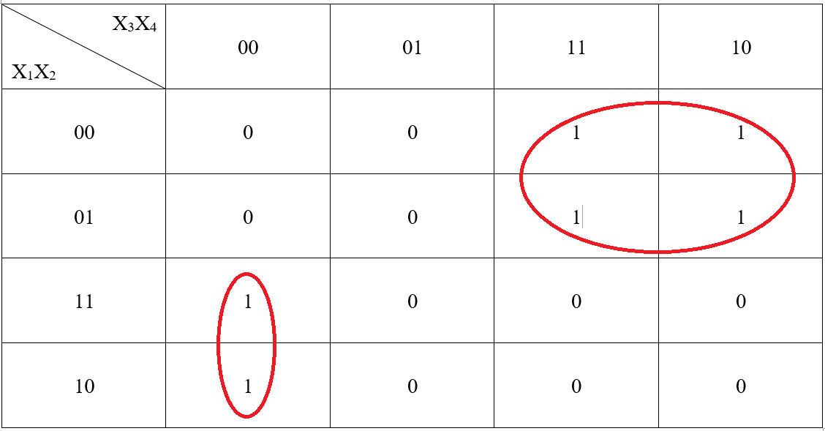

Минимизированная функция:



В базисе Шеффера (И-НЕ):



В базисе Вебба (ИЛИ-НЕ):



Схема в базисе Вебба(ИЛИ-НЕ):



Схема в базисе Шеффера(И-НЕ):



1. Тесты контроля методом активизации одномерного пути:

Тестируем X1



Тестовый набор для ошибки const0: {110, 111}



Тестовый набор для ошибки const1: {010, 011}

Тестируем X3



Тестовый набор для ошибки const0: {010, 011}



Тестовый набор для ошибки const1: {000, 001}

Тестируем X4



Тестовый набор для ошибки const0: {101}



Тестовый набор для ошибки const1: {100}

Тестируем A1



Тестовый набор для ошибки const0: {000}



Тестовый набор для ошибки const1: {100}

Тестируем A2



Тестовый набор для ошибки const0: {001, 000}



Тестовый набор для ошибки const1: {010, 011}

Тестируем B1



Тестовый набор для ошибки const0: {010, 011}



Тестовый набор для ошибки const1: {110, 111, 000, 001}

Тестируем B2



Тестовый набор для ошибки const 0: {110}



Тестовый набор для ошибки const 1: {000, 001, 110, 111}

Тестируем C1



Тестовый набор для ошибки const0: {110, 111, 000, 001}



Тестовый набор для ошибки const1: {010, 100}

Тестируем D1



Тестовый набор для ошибки const 0: {010, 100}



Тестовый набор для ошибки const 1: {110, 111, 000, 001}

Тестовые наборы

| X1 | const 0 | ~~110, 111~~ |
| --- | --- | --- |
| const 1 | 010, 011 |
| X3 | const 0 | ~~010, 011~~ |
| const 1 | ~~000, 001~~ |
| X4 | const 0 | 101 |
| const 1 | 100 |
| A1 | const 0 | 000 |
| const 1 | ~~100~~ |
| A2 | const 0 | ~~001, 000~~ |
| const 1 | ~~010, 011~~ |
| B1 | const 0 | ~~010, 011~~ |
| const 1 | ~~110, 111, 000, 001~~ |
| B2 | const 0 | 110 |
| const 1 | ~~000, 001, 110, 111~~ |
| C1 | const 0 | ~~110, 111, 000, 001~~ |
| const 1 | ~~010, 100~~ |
| D1 | const 0 | ~~010, 100~~ |
| const 1 | ~~110, 111, 000, 001~~ |

Необходимые тестовые наборы для покрытия 100% неисправностей {000, 100, 101, 110, 010}

В базисе Пирса:

circuit nor_scheme;

inputs X1(1), X3(1), X4(1);

outputs D1(1);

GATES

A1 'NOR'(1) X1(1);

A2 'NOR'(1) X3(1);

B1 'NOR'(1) A2(1), X1(1);

B2 'NOR'(1) X4(1), X3(1), A1(1);

C1 'NOR'(1) B1(1), B2(1);

D1 'NOR'(1) C1(1);

ENDGATES

END

В базисе Шеффера:

circuit nand_scheme;

inputs X1(1), X3(1), X4(1);

outputs C1(1);

GATES

A1 'NAND'(1) X1(1);

A2 'NAND'(1) X3(1);

A3 'NAND'(1) X4(1);

B1 'NAND'(1) A1(1), X3(1);

B2 'NAND'(1) X1(1), A2(1), A3(1);

C1 'NOR'(1) B1(1), B2(1);

ENDGATES

END

